Kricsfalussy Beáta: Vérfarkasok, vámpírok és álvámpírok

Tantárgy: Hon- és népismeret
Témakör: Vérfarkasok, vámpírok és álvámpírok
Óra típusa: Gyakorló óra
Munkadarab: Harci-kártya
Anyagok: kinyomtatott kártya hátoldalak, karton, ceruza, színes eszközök stb.
Eszközök: olló, ceruza (osztálylétszámnak megfelelő mennyiségben)
Munkaformák: frontális osztálymunka, önálló munka, majd csoportos
Baleset-megelőzés: Az olló helyes használata.
Szemléltetés: a gyermekek körében népszerű Alkonyat sorozatból film-jelenetek, Szitakötő cikke

Feladatok:
Minden tanuló kap egy–egy A6-os méretű lapot, hátán a mellékelt mintával, ami a kártya hátoldala. A lap üres oldalán a következő 3 értéket határozzuk meg: erő, ügyesség, életerő. Ezeket az értékeket dobókockával dobjuk ki. Továbbá egy-egy speciális képességgel is kell rendelkeznie a lénynek a tanultakból. A lényt ábrázolják. Ha mindenki kész van,akkor 2 csoportra oszlunk,és kipróbáljuk a kártyákat: a legfelső kártyát felfordítjuk és a 3 értéket bediktáljuk. Az nyeri el a másik kártyáját, akinek a nagyobb szám szerepel az értékeknél. Egyenlő értékeknél másik tulajdonságot kell választani. Az csapat győz,aki megszerzi a másik csapat összes kártyáját.

-  Oktatási feladatok: Pontos illesztés, egyenletes nyírás, tiszta munkavégzés.
-  Képzési feladatok: A koncentrálóképesség, önellenőrzés képességének fejlesztése.

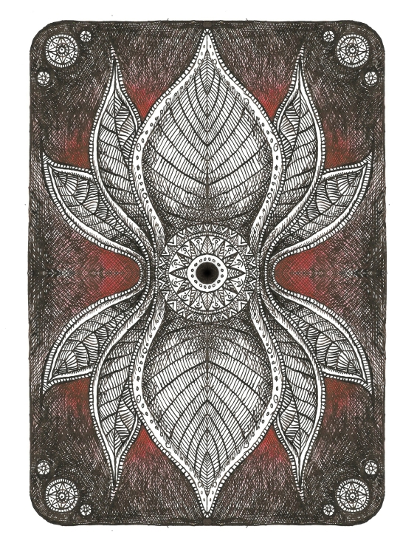
I. Külső szervezés az óra elején
-  Szükséges tanulói anyagok, eszközök kikészítése.
-  Tanári demonstrációs eszközök, anyagok kikészítése.
II. Ismeretek felelevenítése
II. Motiváció
IV. Célkitűzés
(A tanár javaslatot tesz a hiba elkerülésére, javítására. A tanulók egymás munkáját is értékelhetik a tanító felügyelete mellett.)
V. Tanulói munka
VI. Összefoglalás (frontális osztálymunka)
( Milyen műveleteket kellett végezni az elkészítés közben? (rajzolás, nyírás, ragasztás)
VII. A tanulók órai munkájának értékelése
(A tanító általánosan és konkrétan is értékel.)
VIII. Óra végi külső szervezés
 (Eszközök elpakolása,  hulladék összegyűjtése,  terem rendjének helyreállítása)

